

Slovensko gospodarsko in raziskovalno združenje, Bruselj

Občasna informacija članom 175 – 2020
23. november 2020

Ugotovitve in priporočila raziskovalcev Skupnega raziskovalnega središča pri Evropski komisiji (JRC) o šolanju na daljavo
Raziskovalci skupnega raziskovalnega središča pri Evropski komisiji (JRC) so med starši in učenci v 11 državah, med katerimi je tudi Slovenija, izvedli anketo o šolanju na daljavo. Skoraj vsi otroci so anketarjem povedali, da so lahko izvedli nekatere šolske aktivnosti z uporabo digitalnih tehnologij. Mnogim so šole zagotovile orodja za digitalne komunikacije in učenje. Več kot polovica staršev je svojim otrokom zagotovila dodatne materiale, ki so brezplačno na voljo na spletu, v manjši meri so jim pomagali s knjigami in drugimi pripomoči za učenje brez uporabe spleta.
Graf 1: Primerjava skrbi otrok in staršev zaradi zaprtja šol
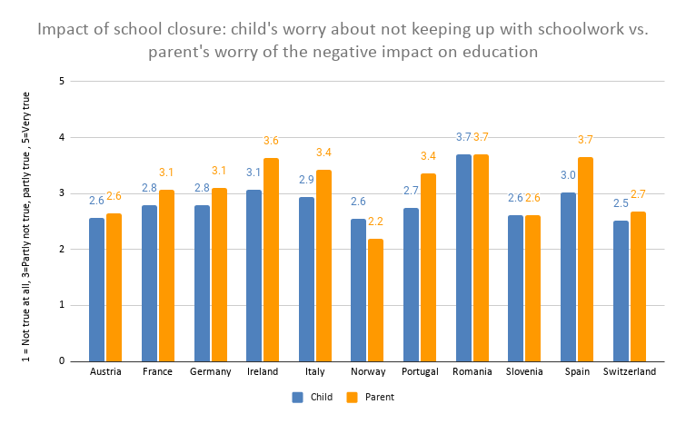
Vir: JRC
Anketa je pokazala, da bi si starši želeli več navodil in za učenje na daljavo in tudi o aktivnostih, ki niso del šolskih obveznosti. Prav tako bi potrebovali nasvete za psihološko podporo otrokom. Raziskovalci JRC državnim organom, ki so pristojni za izobraževanje, in šolam priporočajo, naj jim ta navodila in pomoč zagotovijo. Raziskovalci JRC tudi opozarjajo, da učenci morajo za šolanje na daljavo obvladati več spretnosti in znanj, zato potrebujejo pomoč, da jih osvojijo. JRC zbira dobre prakse pri uporabi metod za tovrstno pomoč učencem, da jih bodo lahko ponudili pristojnim organom s področja izobraževanja, ti pa jih bodo razposlali v šole.
Koristne informacije:
- Poročilo JRC:
- https://ec.europa.eu/jrc/en/publication/eur-scientific-and-technical-research-reports/how-families-handled-emergency-remote-schooling-during-covid-19-lockdown-spring-2020
Pripravila:
Darja Kocbek

